*INGENIERÍA EN SISTEMAS DE INFORMACIÓN*

**INSTITUCIÓN:** Universidad Tecnológica Nacional

**ASIGNATURA:** Análisis de Sistemas

**EMPRESA:** “SPARTANS”

***TRABAJO PRÁCTICO INTEGRADOR***

***SEGUNDA ENTREGA***

**DOCENTES:** ING. SIMIELI PAOLA

ING. ORTIZ QUIROZ VALERIA

**FECHA DE ENTREGA :** 13/09/2022

**CICLO LECTIVO:** 2022

**GRUPO*:*** 8

**INTEGRANTES:**

* Agüero Santiago (santiagoaguero2000@gmail.com)
* Berardo Alan (alanberardo@gmail.com)
* Magnano Nicolas Mauricio (nicomagnano12@gmail.com)
* Piermarini Matías Ezequiel (matiaspiermarini45@gmail.com)
* Pizzi Pereyra Ana Elisa (anapizzi02@gmail.com)
* Pizzi Pereyra Bruno Ariel (pizzi686@gmail.com)
* Salera Roberto Oscar (robertosalera15@gmail.com)
* Tazzioli Mateo (mateo_tazzioli@hotmail.com)

**Índice**

**Diagrama de Clases Inicial** **3**

**Requerimientos Funcionales** **4**

**Requerimientos no Funcionales** **6**

**Objetivo del Sistema de Información** **7**

# 

# 

# 

# 

# **Diagrama de Clases Inicial**

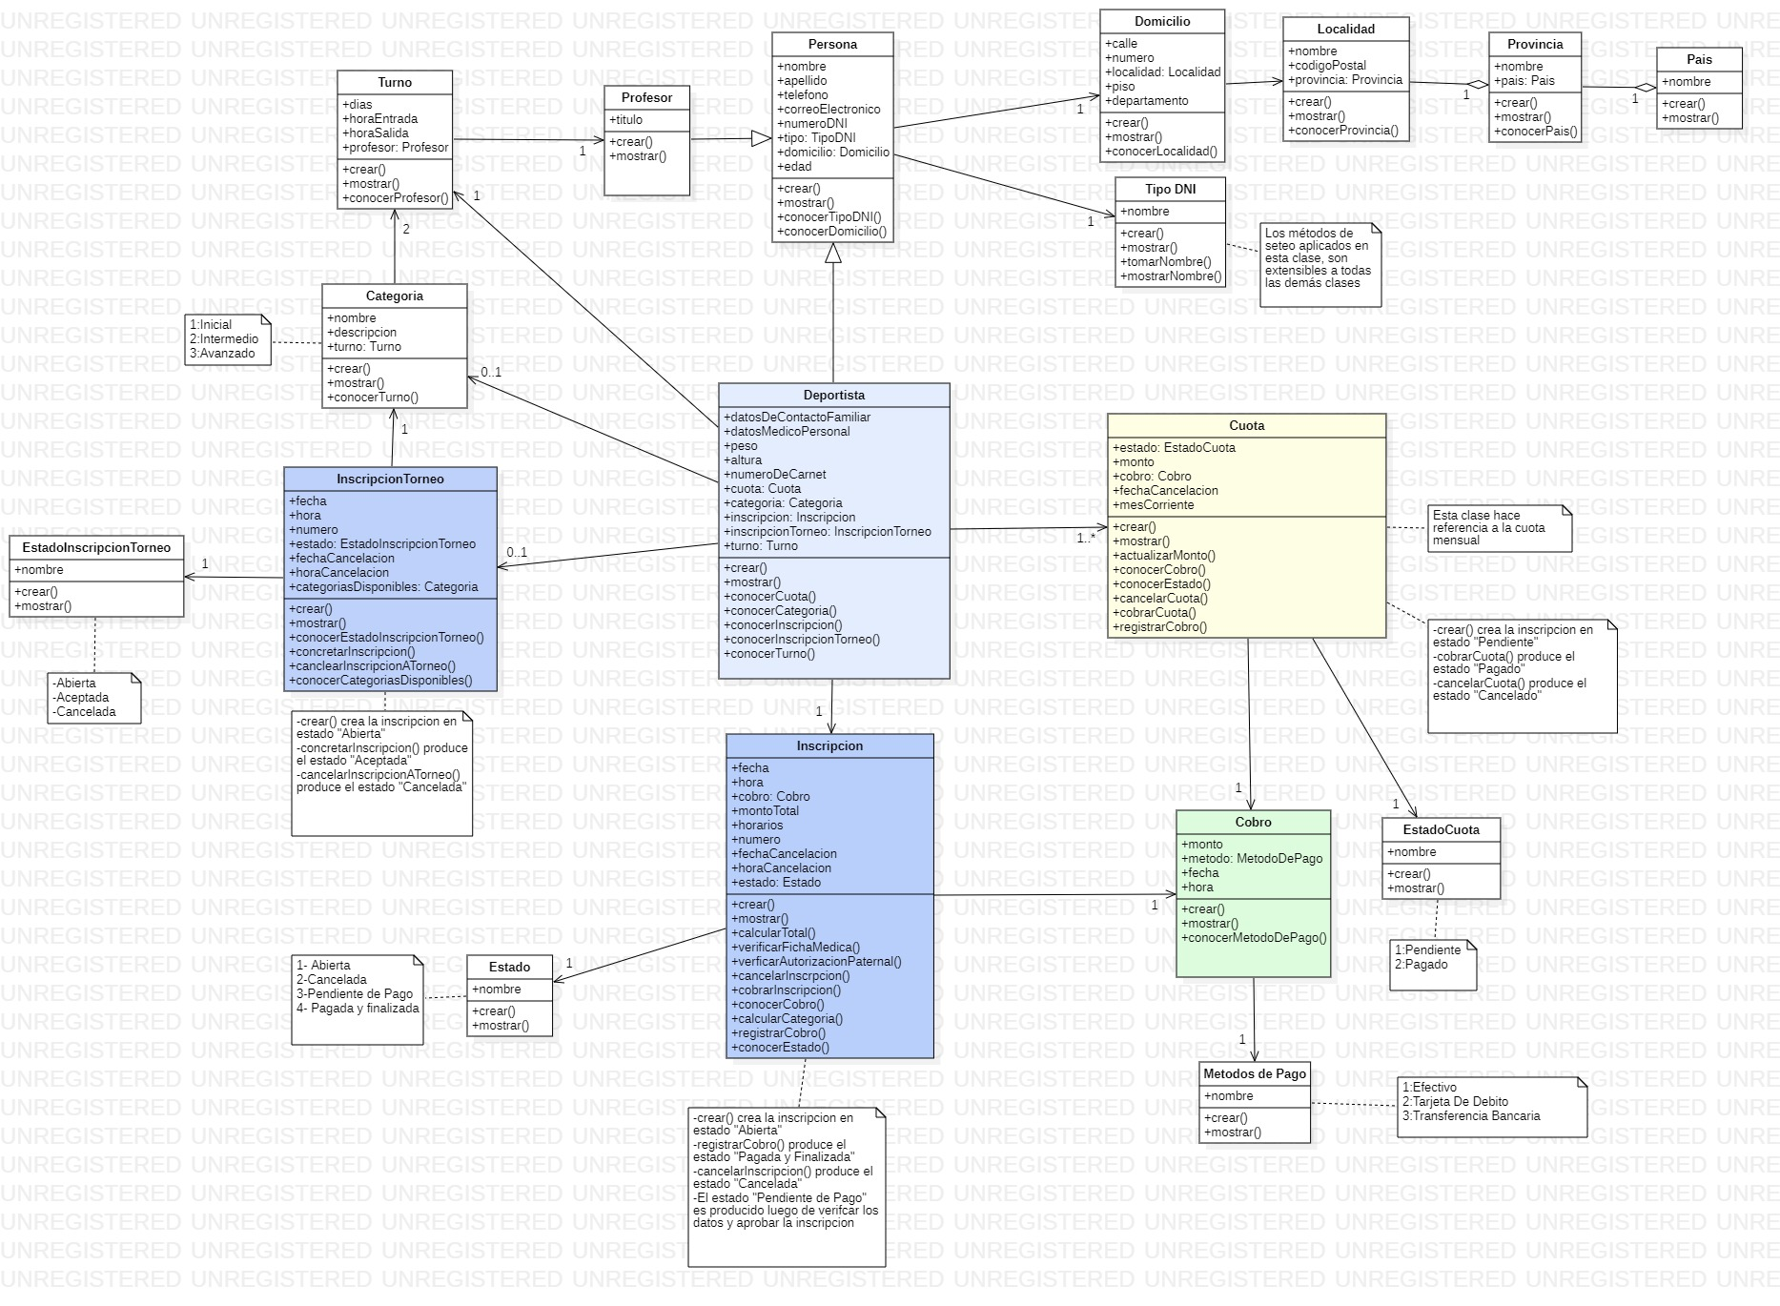

Link para mejor Visualización:

[Diagrama de Clases TPI.jpg](https://drive.google.com/file/d/1qq5TXEvd-TM4vaAWLAMU_-AjZfxFKspv/view?usp=share_link)

# 

# 

# 

# **Requerimientos Funcionales**

**RG 1. Gestionar inscripción a la academia de calistenia:** Permite registrar, consultar y modificar las inscripciones realizadas.

* RD 1.1 Registrar inscripción
  + Como usuario web quiero registrar mi inscripción a la academia para poder asistir a las clases
* RD 1.2 Consultar inscripción.
  + Como usuario administrador quiero consultar la inscripción de un alumno para saber su estado y los datos de la misma
* RD 1.3 Registrar cobro de inscripción.
  + Como usuario administrador quiero registrar el cobro de la inscripción de un alumno a la academia para poder llevar un registro de los ingresos mensuales de la academia
* RD 1.4 Consultar documentación de inscripción.
  + Como usuario administrador quiero consultar la documentación de la inscripción para corroborar si el deportista esté apto para asistir a las clases
* RD 1.5 Modificar Datos de Inscripción
  + Como usuario web quiero modificar los datos de Inscripción para poder corregir algún posible error cometido al momento de ingresar los datos personales.
* RD 1.6 Cancelar Inscripción a la Academia
  + Como usuario administrador quiero cancelar la inscripción a la academia para no tener a personas inscriptas que no cumplan con los requisitos o por si algún deportista desea cancelar su inscripción.

**RG 2. Administrar deportistas:** permite consultar y modificar los datos de los alumnos inscriptos en la academia.

* RD 2.1 Consultar deportista.
* RD 2.2 Modificar datos de deportista.

**RG 3. Gestionar Inscripción a campeonato:** permite registrar, modificar y cancelar la inscripción de un deportista a un campeonato, asignandole una categoría.

* RD 3.1 Registrar Inscripción al campeonato.
* RD 3.2 Registrar cobro de inscripción a campeonato.
* RD 3.3 Consultar Inscripción a campeonato.
* RD 3.4 Cancelar Inscripción a campeonato.
* RD 3.5 Modificar inscripción a campeonato.

**RG 4. Gestionar cobro mensual:** permite registrar y consultar el cobro mensual a los alumnos y emitir el comprobante correspondiente.

* RD 4.1 Registrar cobro según forma establecida por el deportista.
* RD 4.2 Consultar cobro
* RD 4.3 Generar comprobante de cobro
* RD 4.4 Emitir comprobante de cobro

**RG 5. Administrar método de cobro:** permite registrar, consultar y modificar los métodos de cobro.

* RD 5.1 Registrar método de cobro.
* RD 5.2 Consultar método de cobro.
* RD 5.3 Eliminar método de cobro

**RG 6. Administrar tarifas:** permite registrar, consultar y modificar las tarifas mensuales para las clases de calistenia.

* RD 6.1 Registrar tarifas.
* RD 6.2 Consultar tarifas.
* RD 6.3 Modificar tarifas.
* RD 6.4 Eliminar tarifas.

**RG 7. Administrar profesores:** permite registrar, consultar y modificar los datos de los profesores que trabajan en la academia.

* RD 7.1 Registrar profesores.
* RD 7.2 Verificar título profesional.
* RD 7.3 Consultar profesores.
* RD 7.4 Modificar datos de profesores.
* RD 7.5 Eliminar profesores.

**RG 8. Administrar categorías:** Permite registrar, consultar y modificar la categoría de cada deportista perteneciente a la academia

* RD 8.1 Registrar Categoría
* RD 8.2 Modificar Categoría
* RD 8.3 Consultar Categoría

# **Requerimientos no Funcionales**

| **Número** | **Nombre** | **Descripción** | **Categoría** |
| --- | --- | --- | --- |
| 1 | Disponibilidad. | El sistema debe permanecer activo las 24 hrs. | Confiabilidad |
| 2 | Mantenibilidad. | El sistema debe realizar backups de los datos registrados en el día. | Confiabilidad |
| 3 | Plataforma. | Debe ser compatible con las distintas versiones de Windows. | Portabilidad |
| 4 | Interfaz amigable. | Gráfica, colores oscuros, ventanas intuitivas. | Interfaz de usuario |
| 5 | Rendimiento. | El sistema debe tener un tiempo de respuesta menor a 2 segundos en los días de mayor cantidad de inscripciones. | Tiempo de respuesta |
| 6 | Eficiencia. | Corto tiempo de respuesta (con un margen de 5 segundos). | Tiempo de respuesta |

# 

# 

# 

# 

# 

# **Objetivo del Sistema de Información**

Gestionar la inscripción a la academia, el cobro mensual correspondiente y el seguimiento de los alumnos en las distintas inscripciones a los campeonatos. De esta forma, brindar información sobre las inscripciones realizadas y de los deportistas que las llevan a cabo, además de las clases que puede brindar la academia de calistenia. Así como también información sobre los profesores que brindan esta enseñanza y los torneos para los que se preparan los deportistas.